Технология изготовления
модели ФИАТ

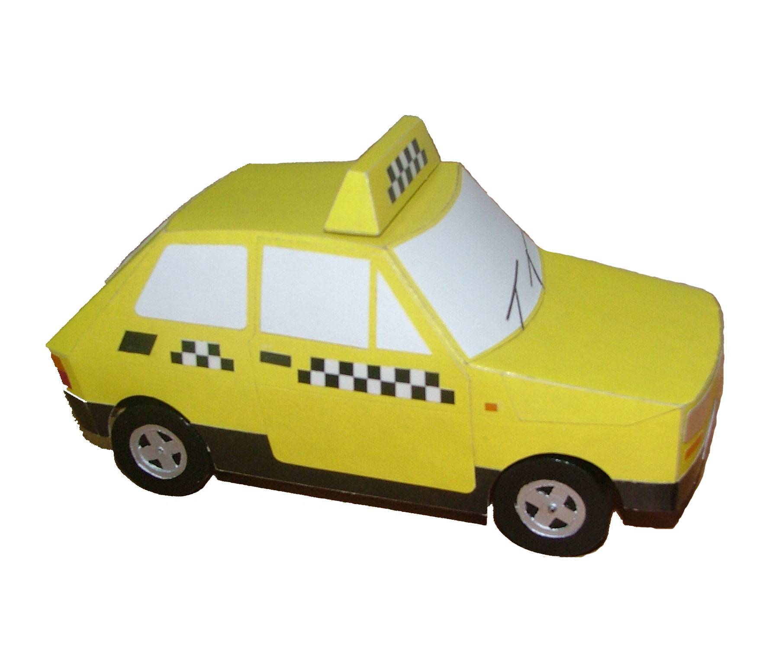
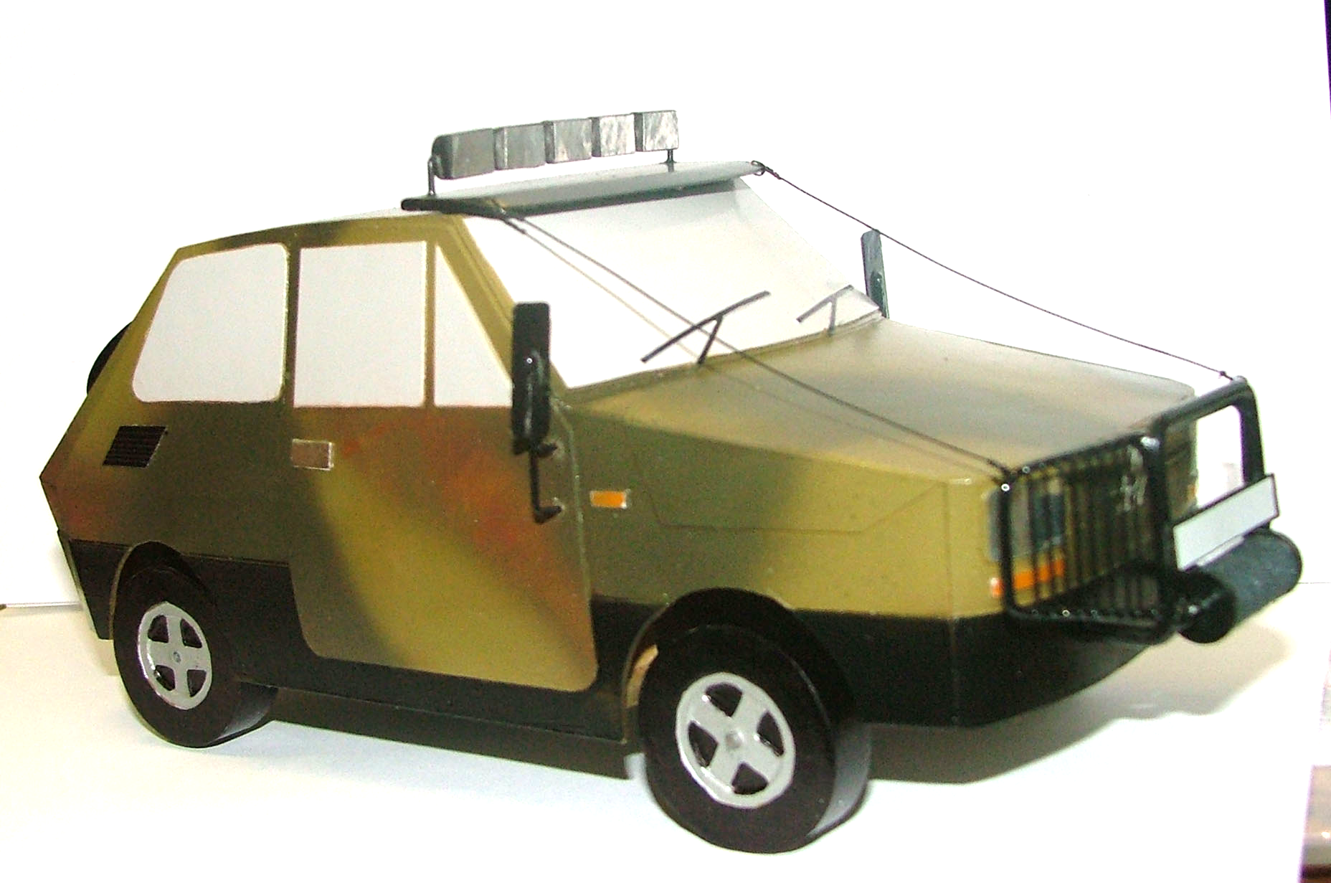

Методические рекомендации по выполнению модели

Данная модель рассчитана на 30-36 учебных часов, из которых 24-30 учебных часа - изготовление модели, 6 часов - окраска модели.
Модель можно изготавливать из цветного картона, на который можно сделать аппликацию или из любого картона, который потом можно покрыть нитролаком и покрасить нитрокраской.
Если на модели делается тюнинг, то необходимо усилить (фанера, деревянный брус) места, где прикрепляются детали тюнинга (рис. 1).
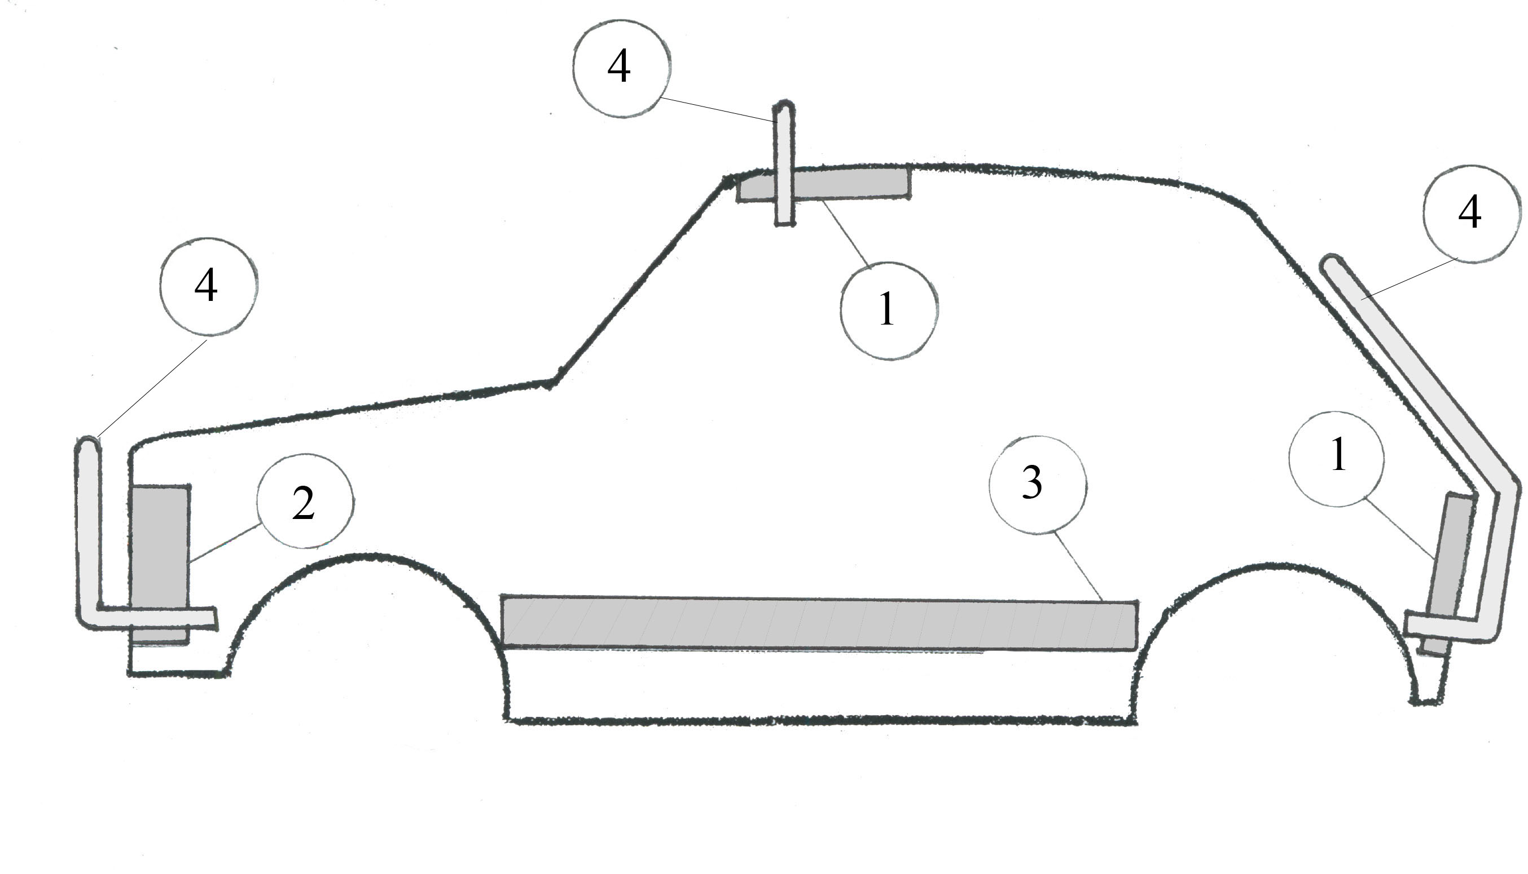
рис. 1
1 - фанерная накладка (фанера 3 мм)
2 - усиление передней панели (липа 20х70х7 мм)
3 – узлы крепления шасси к кузову (рейка 7х10х80 мм)
4 – детали тюнинга
На данные модели можно установить электродвигатель от игрушки (рис. 2).

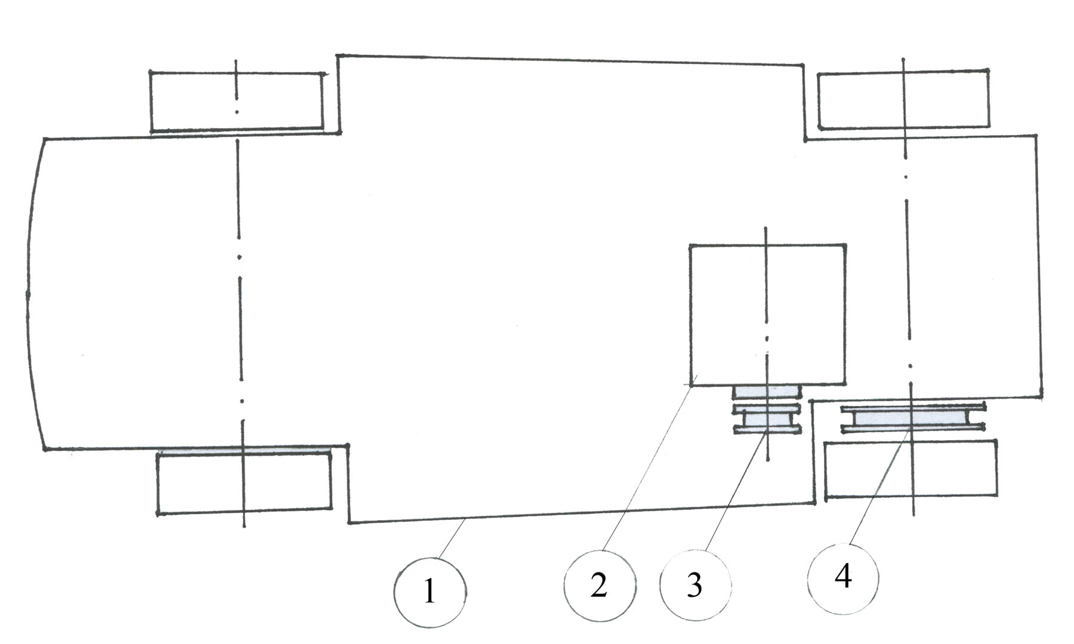
1 – рама
2 – эл. двигатель
3 – шкив на двигатель d=12 мм
4 – шкив на ось зад. колеса d=24 мм
рис. 2
Технологическая карта №1
«Изготовление колес и подвески»

№ | Последовательность операций | Эскиз | Инструмент
1 | Изготовить диски для колес - 8 штук (деталь 1) | 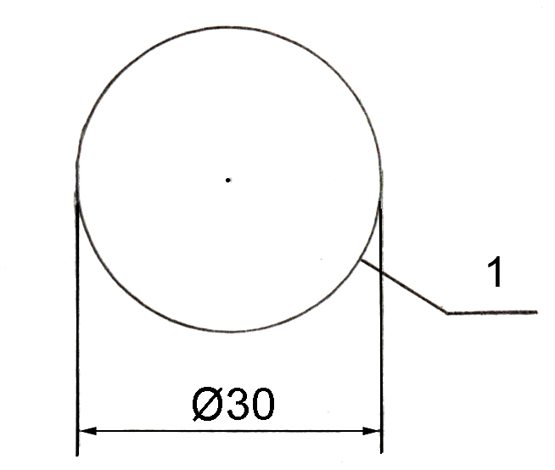 | Циркуль, линейка
2 | Изготовить крестовину – 4 шт. (деталь 2) * | 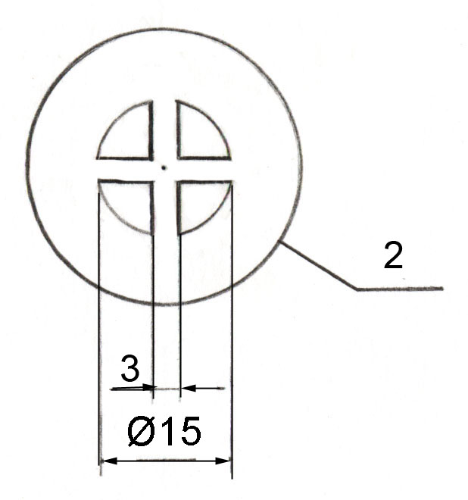 | Циркуль, линейка, карандаш
3 | Изготовить боковую часть кольца - 4 шт. (деталь 3)* | 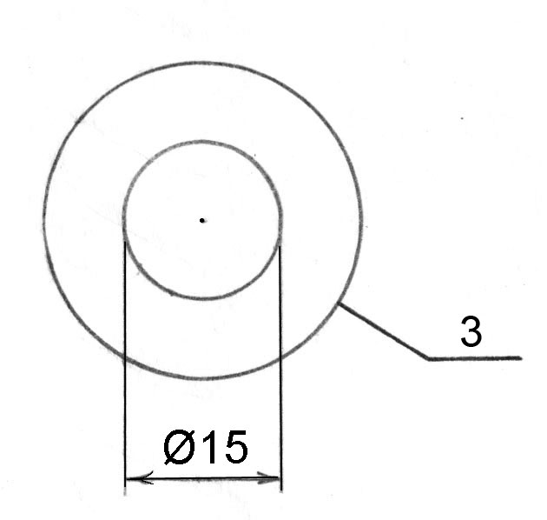 | Циркуль, линейка
4 | Изготовить шины – 8 шт. (деталь 4)* | 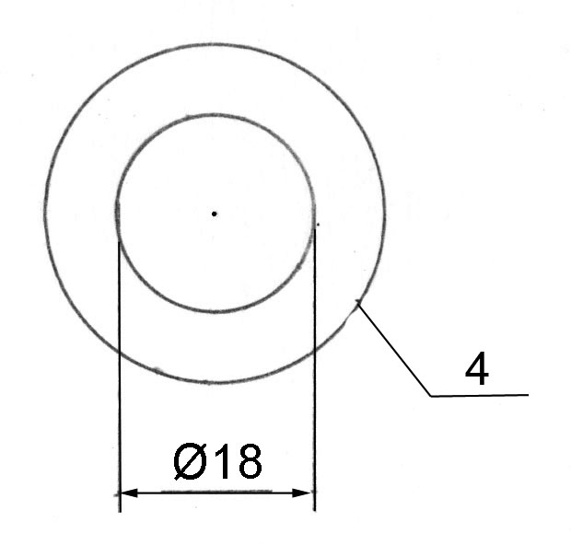 | Циркуль, линейка
5 | Изготовить втулку- 4 шт. (деталь 5):  - вырезать полоску бумаги L=100х7 мм | 7  1000 | Карандаш, линейка
5 | - из проволоки изготовить оси колес Ø2÷3 L₁ = 80 мм L₂=75 мм | 7  1000
 | - намотать полоску бумаги с клеем на ось | 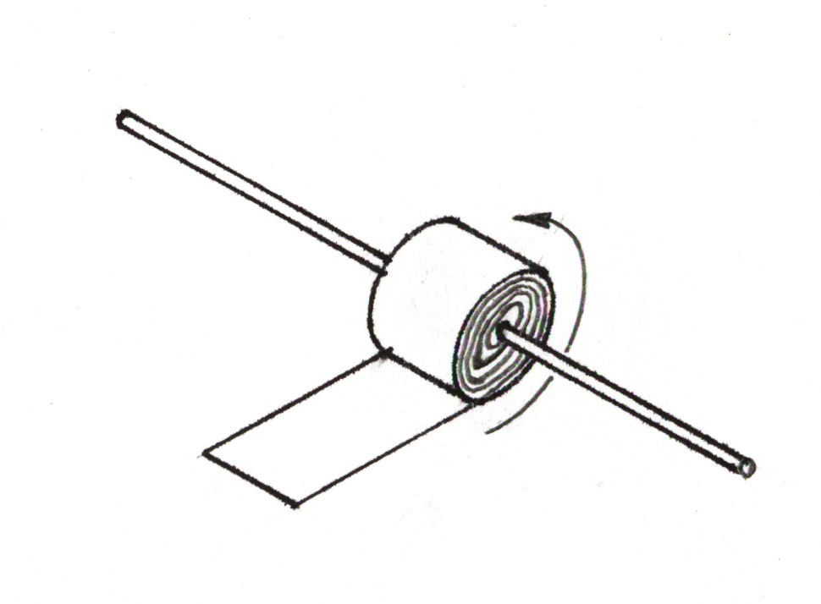 | Клей ПВА
6 | Собираем лицевую поверхность колеса – 4 шт. | 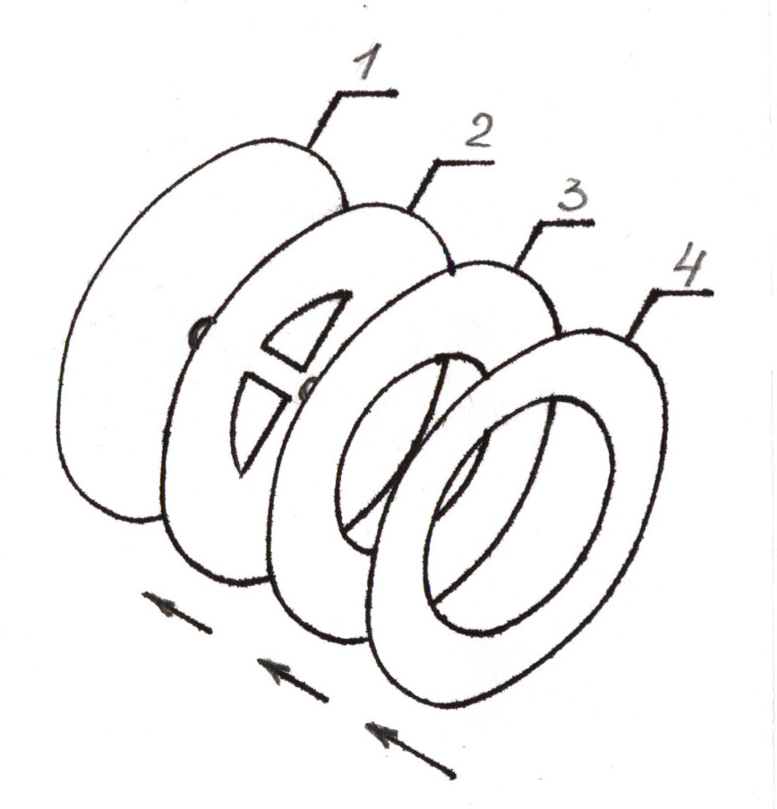 | Клей ПВА, кисточка
7 | Собираем торцевую поверхность колеса – 4 шт. | 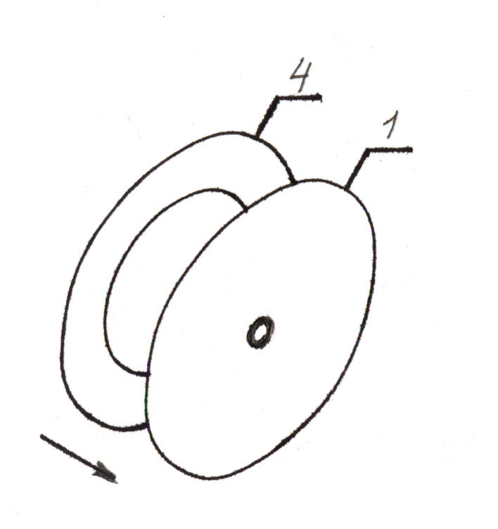 | Клей ПВА, кисточка
8 | Собираем на оси каркас колеса как показано на рисунке и даем просохнуть – 4 шт. | 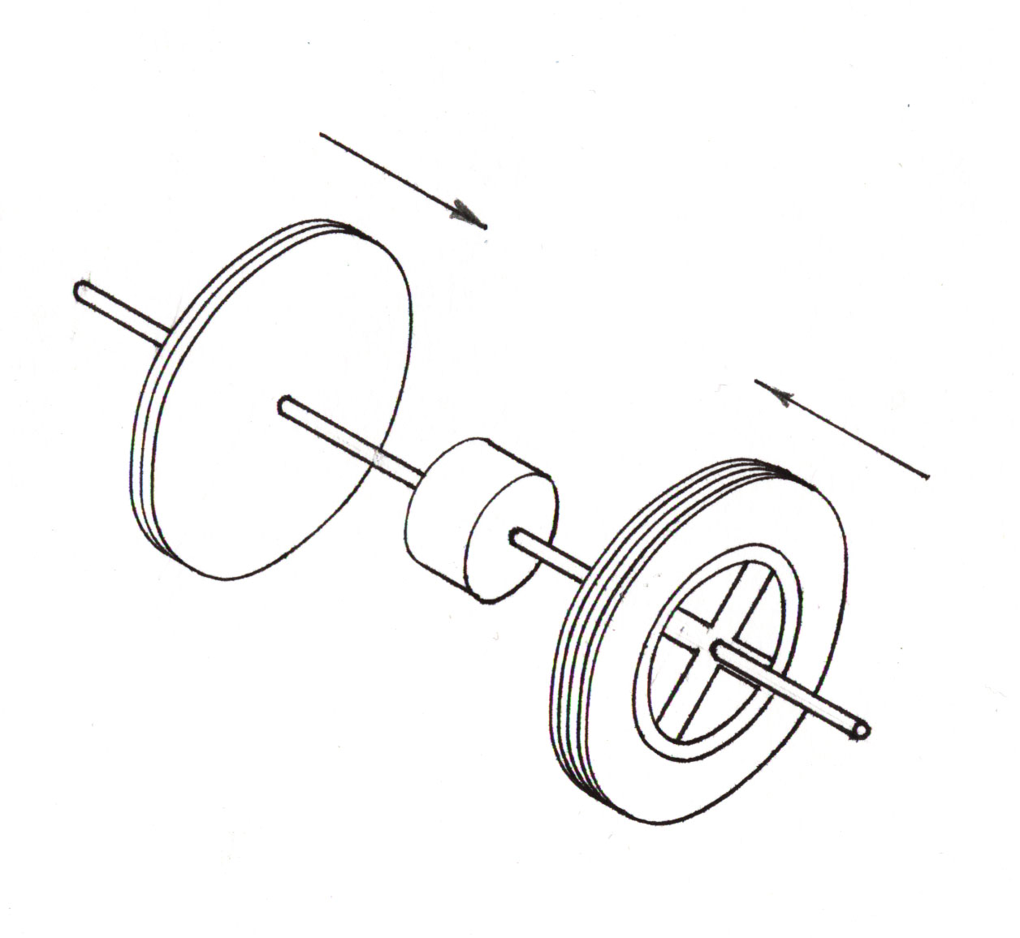 | Клей ПВА, кисточка
9 | Начертить и вырезать по размерам шины колес – 4 шт. | 1000  10 | Линейка, карандаш, ножницы
10 | Приклеим шины по длине окружности собранного колеса и даем подсохнуть | 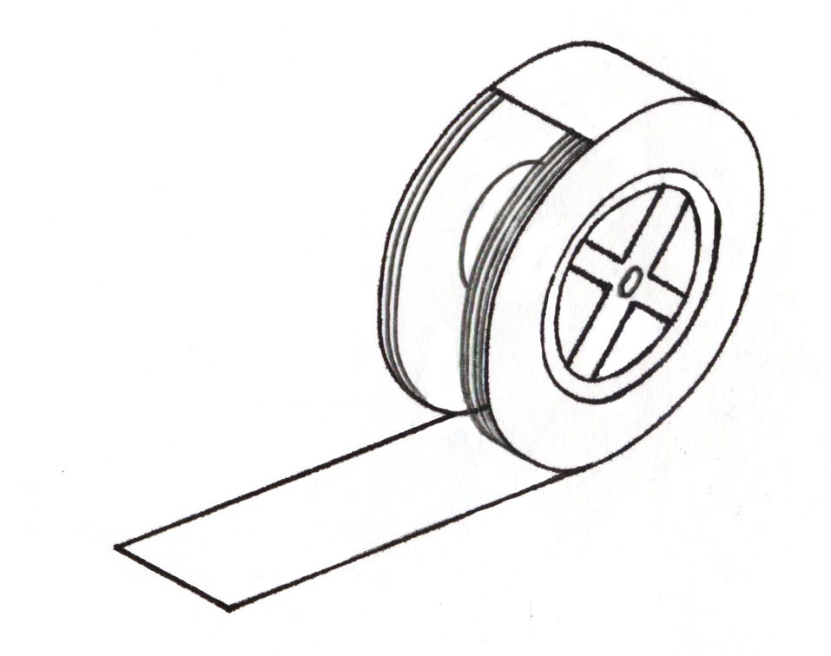 | Клей ПВА, кисточка
11 | Подрезаем по необходимости поверхность колес | 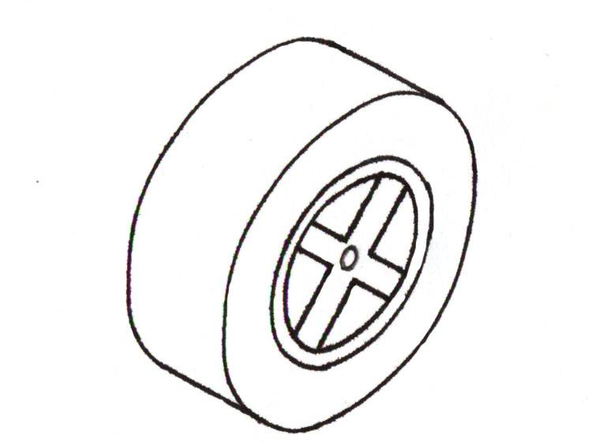
12 | Изготовить подвески колес аналогично втулке:  - разметить и вырезать заготовки передней и задней подвесок | 55  55 | Карандаш, линейка, ножницы
 | - намотать полоску на ось с клеем | 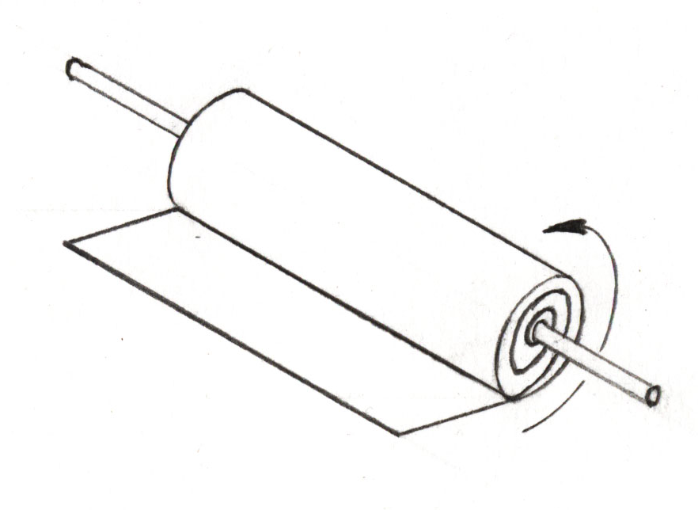

Приложение 1
Развертки деталей
